**Họ và tên:** Trần Hữu Đang

**MSSV:** PC04349

**Lớp:** IT17305

**BÀI BÁO CÁO ASSIGNMENT GD1**

**XÂY DỰNG PHẦN MỀM QUẢN LÍ THÔNG TIN SẢN PHẨM CỬA HÀNG LAPTOP**

1. **Đặc tả đề tài:**

* Đề tài quản lí thông tin sản phẩm cửa hàng laptop
* Khó khăn trong việc quản lí bằng cách thủ công
* Dễ xảy ra sai sót khi thêm các dữ liệu.
* Lưu trữa không thuận tiện, dễ mất dữ liệu.
* Tìm kiếm khó khăn nếu quản lí thủ công (file word, excel, sổ sách...).
* Khó khăn trong việc tìm kiếm.
* Khi cần lưu trữ lượng lớn dữ liệu thì sẽ mất rất nhiều thời gian.
* Lợi ích khi sử dụng phần mềm
* Khi quản lí bằng phần mềm sẽ dễ dàng, tiết kiệm thời gian và hiệu quả hơn quản lí bằng sổ sách.
* Rút ngắn rất nhiều thờ gian trong việc tìm kiếm thông tin khi cần
* Quản lí bằng phần mềm sẽ mang hiệu quả cũng như có độ chính xác cao hơn khi tính bằng tay.
* Quản lí bằng phần mềm giúp tránh sai sót và thất thoát thông tin
* Phần mềm có thể sử lí cũng như lưu trữ được lượng lớn dữ liệu
* Có thể quản lí từ xa, quản lí mọi lúc, mọi nơi.

1. **Các yêu cầu**

* Chương trình có chức năng đăng nhập
* Chương trình có 2 chức năng là quản lí thông tin sản phẩm và quản lí tài khoản nhân viên (quyền của quản lí)
* Quản lí nhân viên cho phép thêm nhân viên, xóa nhân viên, update, tìm kiếm nhân viên theo mã nhân viên.
* Quản lí thông tin sản phẩm.
* Các tài khoản được chia làm 2 loại: quản lí và nhân viên
* Khi đăng nhập tài khoản quản lí, nếu đăng nhập thành công sẽ thao tác được trong cả 2 chức năng là quản lí nhân viên và quản lí thông tin sản phẩm.
* Khi đăng nhập tài khoản nhân viên, chỉ có thể xem thông tin tài khoản của mình và thông tin sản phẩm.
* Chức năng bắt lỗi đăng nhập và bắt lỗi khi nhập dữ liệu

1. **Giao diện các form**
2. Đăng nhập

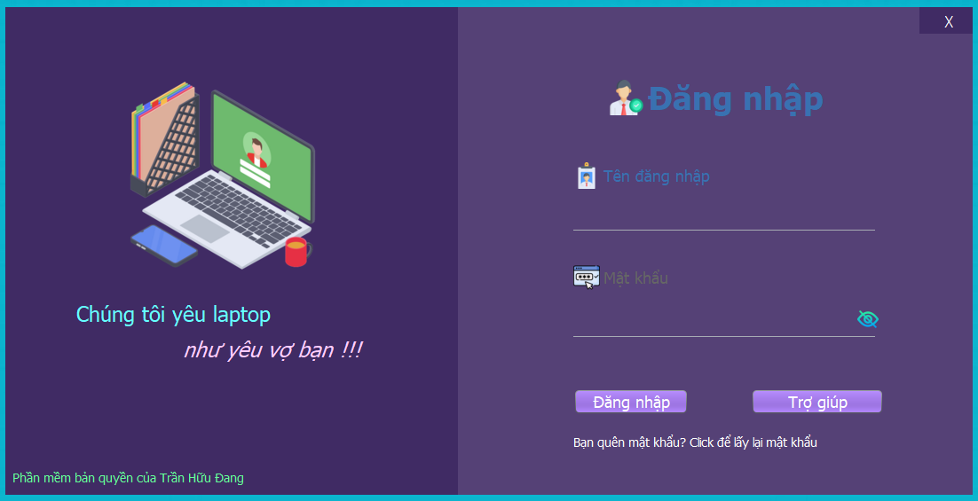

1. Trang chủ

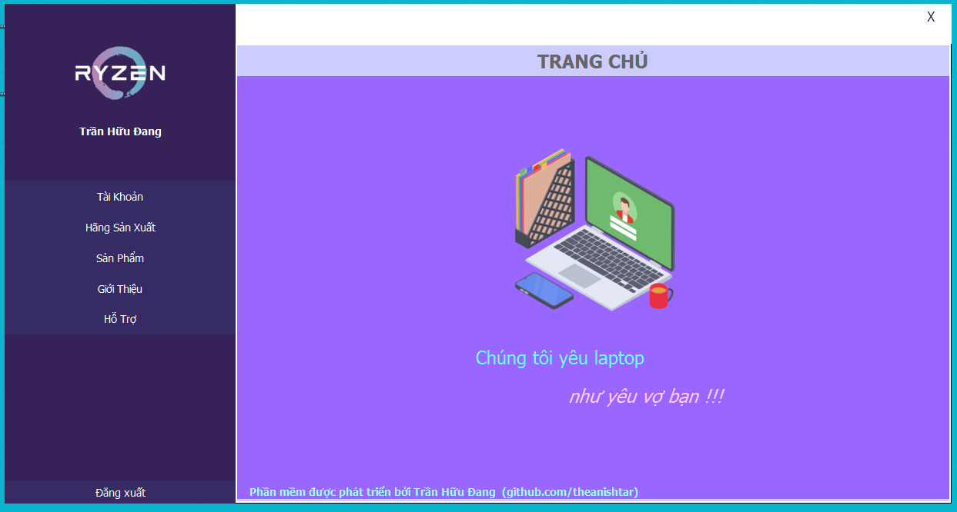

1. Quản lí tài khoản (quyền quản lí)

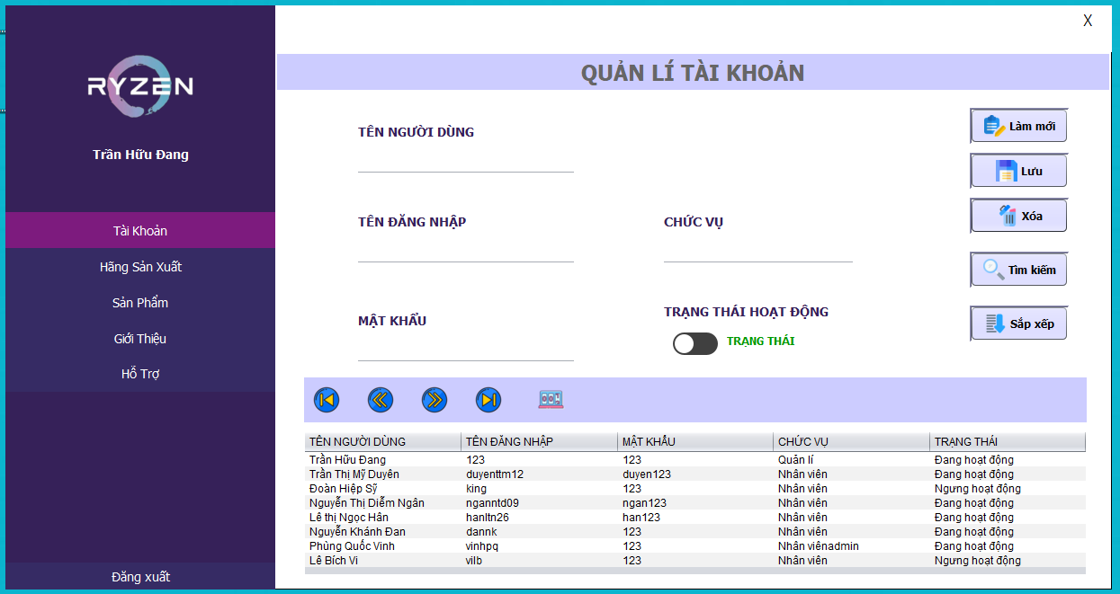

1. Quản lí sản phẩm (quyền quản lí)

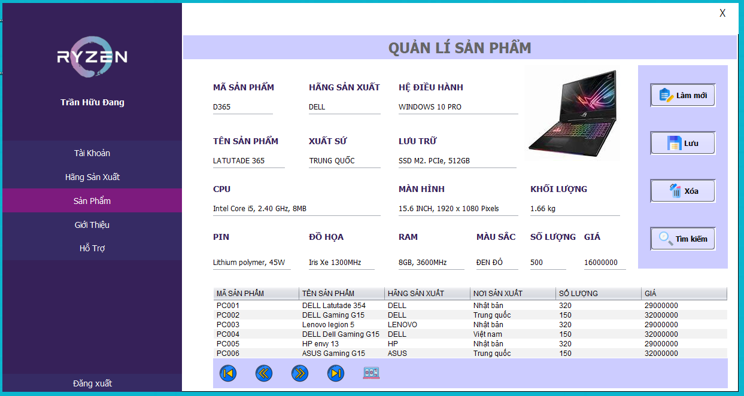

1. **Phân tích cơ sở dữ liệu**

* Cấu trúc bảng

1. Thông tin người dùng lưu trong bảng TAIKHOAN
2. Thông tin sản phẩm lưu trong bảng SANPHAM
3. Danh sách hãng laptop lưu trong bảng HANG

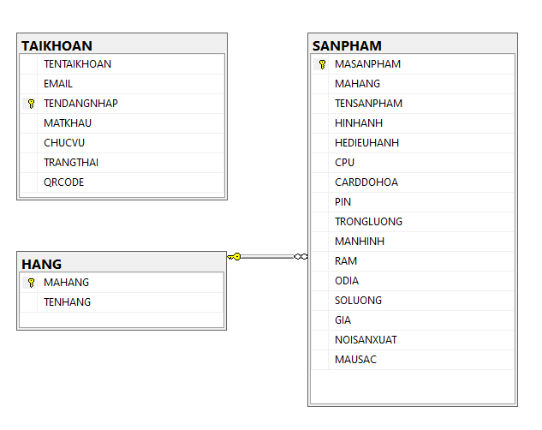

* Mô hình ERD

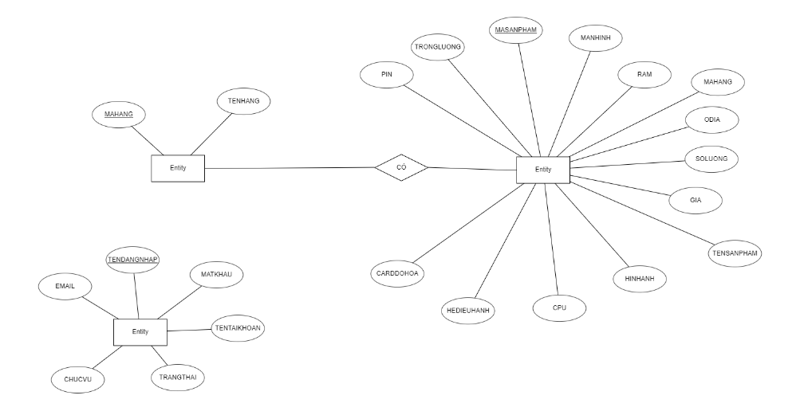

CHẠY PHẦN MỀM

Chạy form LOGIN

Tài khoản: username: 123

Password: 123